# SEGUNDO PARCIAL

**꒰CONCEPTO DE INTERFACEZ ꒱**

-Es un **contrato** (acuerdo entre dos partes) entre un tipo y una aplicación consumidora, no contienen detalles de implementación.

-Conjunto de **directrices** que deben cumplir las clases.

-Un **contrato** sobre lo que podemos estar seguros de que las clases que las implementen lo van a cumplir.

¿QUÉ SON LAS INTERFACES?

INTERFACE – (IMPLEMENTA) PROGRAMA

CREANDO UNA INTERFAZ

Se puede especificar dentro de esa interface el comportamiento a seguir por las clases hereden esa interfaces.

Nosotros decidimos quien implementa esas interfaces.

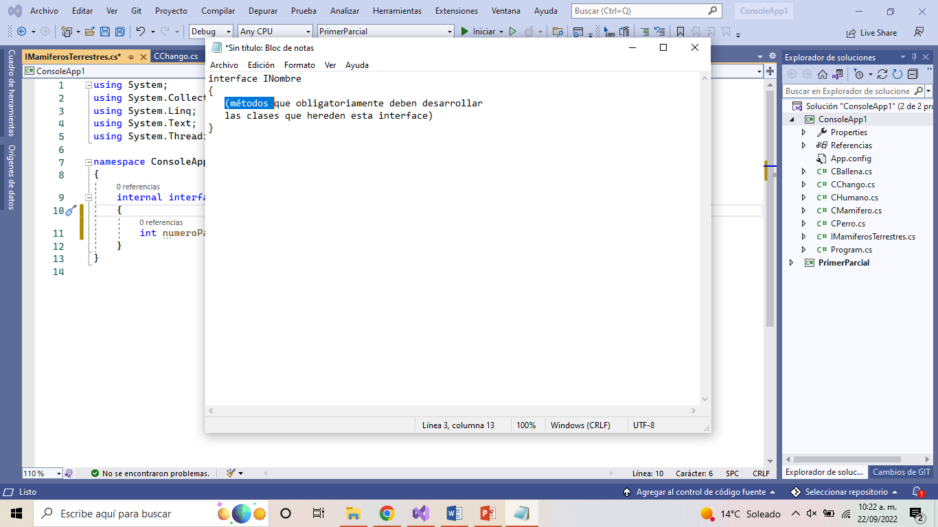

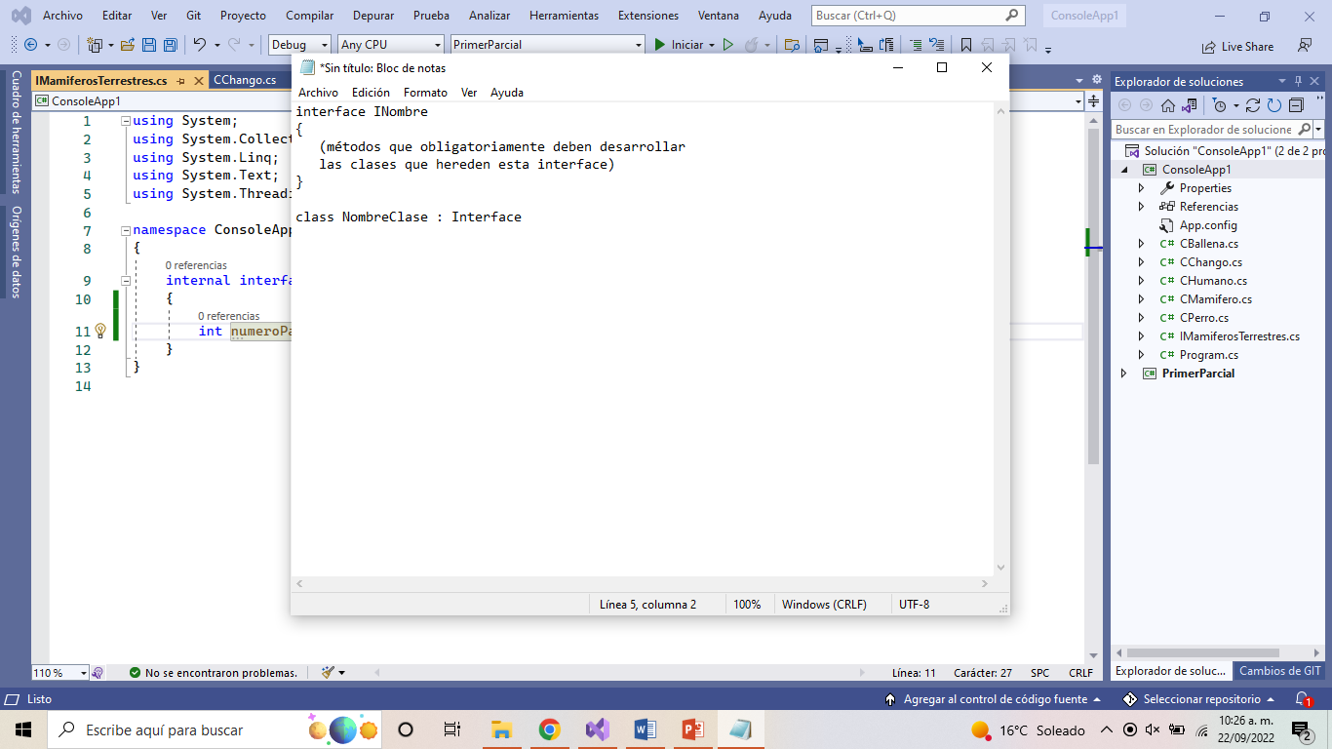

Complejidad del algoritmo

Mediciones de tiempo, los recursos, que sea eficiente.